**营运部发(2021)127号 签发人：李坚**

**关于5月品牌月宣传物料及慢病合约计划kt板的陈列通知**

**一、物料**

|  |  |  |  |
| --- | --- | --- | --- |
| **物料** | **图片** | **数量** | **备注** |
| **吊旗** | IMG_256 | 根据门店数量配发 |  |
| **百多邦喷雾pop** | %H$[9S34]QE8))T_{~$~~99 | 1套 |  |
| **单品活动**  **插卡** | 5月单品不干胶2 5月单品不干胶1 | 1套 |  |
| **慢病合约计划KT板** | IMG_256 | 根据门店实际配发 |  |
| **达克宁透明袋子** | 73e56bc98b755456d4be6746d32e18b | 5个/门店 |  |

1. **陈列**

**1.品牌月吊旗**

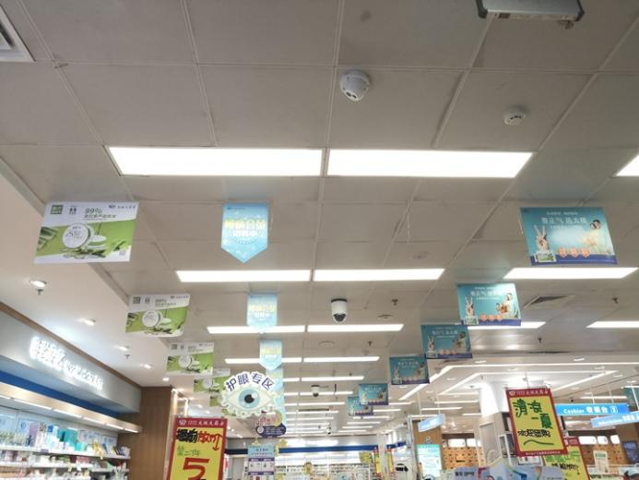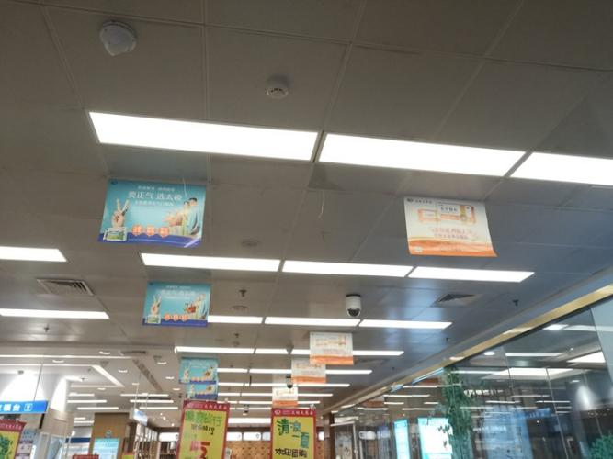

**门店有【≥四列吊旗杆】的可每列为一种商品陈列，从左边开始一次顺序芦荟胶、藿香、参芪颗粒、藿香（藿香吊旗不取）**

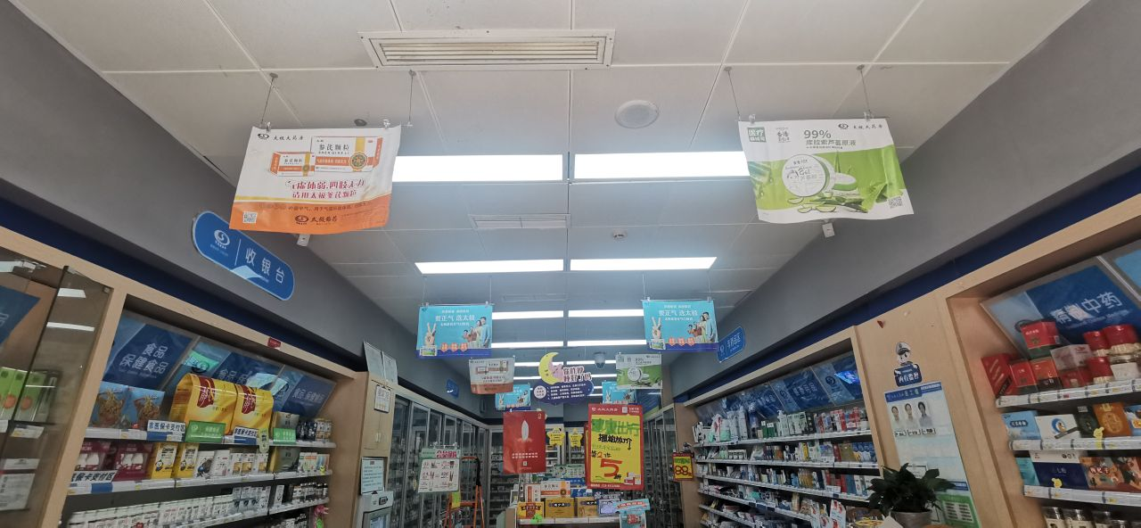

**门店有【＜ 四列吊旗杆】，每一列为一个商品（除了藿香），陈列顺序依次为参芪颗粒一列、芦荟胶一列，中间穿插藿香。**

1. 百多邦喷雾pop

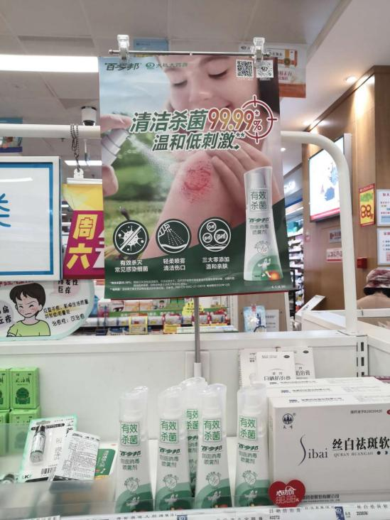

**门店奥泰灵pop过期门店需取下；**

**百多邦喷雾pop陈列在对应类别中岛货架，并展示商品，**

**百多邦喷雾收银台和货架首层多点陈列**

**各门店配发了【百多邦喷雾的非卖品】1瓶，门店可为顾客试用**

1. 单品不干胶

**单品活动插卡，所有插卡按要求陈列（检核拍照至少上传10张活动插卡陈列照片，营运部抽查门店未拍照插卡，20元/品种）**

1. 慢病合约计划

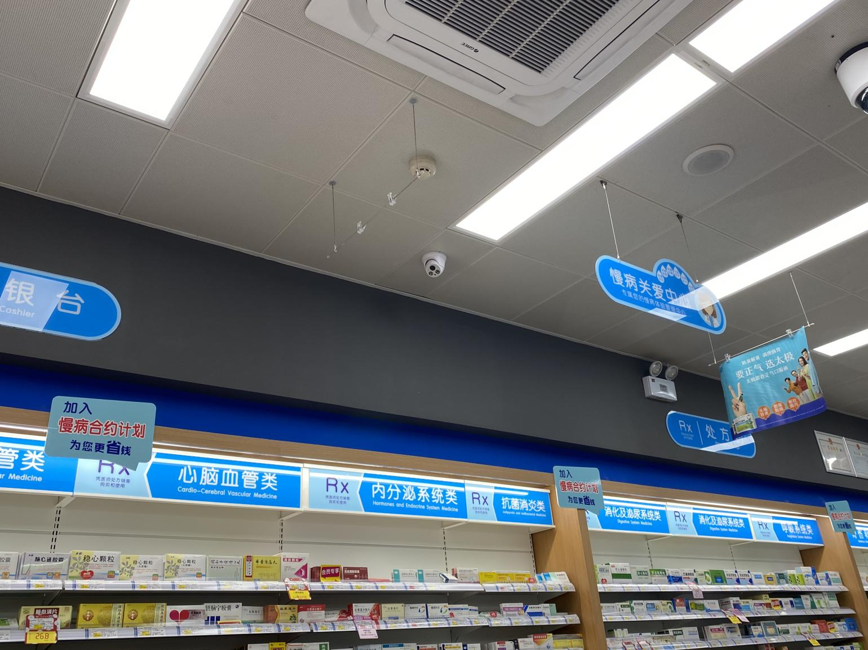

**各门店根据配发【慢病合约计划】的kt板数量，平均张贴在处方区域的木框上围；**

**使用透明胶对卷，类似双面胶张贴在固定位置；**

**慢病合约计划配发门店明细**

|  |  |  |  |  |  |  |  |
| --- | --- | --- | --- | --- | --- | --- | --- |
| **序号** | **门店ID** | **门店名称** | **配送数量** | **序号** | **门店ID** | **门店名称** | **配送数量** |
| 1 | 517 | 北东街店 | **5** | 45 | 571 | 锦城大道药店 | **3** |
| 2 | 116482 | 宏济中路药店 | **2** | 46 | 118074 | 泰和二街药店 | **2** |
| 3 | 581 | 汇融名城店 | **5** | 47 | 105396 | 航中街药店 | **2** |
| 4 | 723 | 柳翠路药店 | **2** | 48 | 117310 | 长寿路药店 | **2** |
| 5 | 373 | 通盈街药店 | **3** | 49 | 114069 | 剑南大道药店 | **2** |
| 6 | 511 | 杉板桥南一路店 | **3** | 50 | 106066 | 梨花街药店 | **3** |
| 7 | 355 | 双林路药店 | **2** | 51 | 742 | 庆云南街药店 | **3** |
| 8 | 117184 | 静沙南路药店 | **3** | 52 | 106865 | 丝竹路药店 | **2** |
| 9 | 349 | 人民中路店 | **2** | 53 | 307 | 旗舰店 | **10** |
| 10 | 114844 | 培华东路药店 | **3** | 54 | 727 | 黄苑东街药店 | **2** |
| 11 | 114622 | 东昌路一药店 | **3** | 55 | 365 | 光华村街药店 | **3** |
| 12 | 515 | 崔家店路药店 | **3** | 56 | 117491 | 花照壁中横街药店 | **3** |
| 13 | 585 | 羊子山西路药店 | **5** | 57 | 582 | 十二桥药店 | **4** |
| 14 | 578 | 华油路药店 | **3** | 58 | 106569 | 大悦路药店 | **3** |
| 15 | 113299 | 倪家桥路药店 | **2** | 59 | 102934 | 银河北街药店 | **3** |
| 16 | 337 | 浆洗街药店 | **6** | 60 | 726 | 交大路第三药店 | **3** |
| 17 | 116919 | 科华北路药店 | **2** | 61 | 102565 | 佳灵路药店 | **3** |
| 18 | 102479 | 劼人路药店 | **2** | 62 | 745 | 金沙路药店 | **3** |
| 19 | 102935 | 童子街药店 | **2** | 63 | 108277 | 银沙路药店 | **2** |
| 20 | 744 | 科华街药店 | **3** | 64 | 311 | 西部店 | **3** |
| 21 | 114685 | 青龙街药店 | **3** | 65 | 379 | 土龙路药店 | **3** |
| 22 | 103199 | 西林一街药店 | **2** | 66 | 112888 | 双楠路药店 | **2** |
| 23 | 113023 | 云龙南路药店 | **2** | 67 | 105267 | 蜀汉路药店 | **3** |
| 24 | 118758 | 水碾河路药店 | **2** | 68 | 357 | 清江东路药店 | **3** |
| 25 | 308 | 红星店 | **2** | 69 | 113025 | 蜀鑫路药店 | **2** |
| 26 | 391 | 金丝街药店 | **3** | 70 | 347 | 清江东路三药店 | **2** |
| 27 | 707 | 万科路药店 | **3** | 71 | 111219 | 花照壁药店 | **3** |
| 28 | 103639 | 金马河路药店 | **3** | 72 | 343 | 光华药店 | **3** |
| 29 | 105910 | 紫薇东路药店 | **3** | 73 | 359 | 枣子巷药店 | **3** |
| 30 | 598 | 水杉街药店 | **3** | 74 | 106399 | 蜀辉路药店 | **3** |
| 31 | 712 | 华泰路药店 | **5** | 75 | 103198 | 贝森北路药店 | **3** |
| 32 | 740 | 华康路药店 | **2** | 76 | 113833 | 光华西一路药店 | **2** |
| 33 | 546 | 榕声路店 | **5** | 77 | 104429 | 大华街药店 | **2** |
| 34 | 399 | 天久北巷药店 | **3** | 78 | 339 | 沙河源药店 | **2** |
| 35 | 753 | 合欢树街药店 | **2** | 79 | 752 | 聚萃街药店 | **2** |
| 36 | 545 | 龙潭西路药店 | **2** | 80 | 114286 | 光华北五路药店 | **2** |
| 37 | 743 | 万宇路药店 | **3** | 81 | 570 | 大石西路药店 | **2** |
| 38 | 115971 | 天顺路药店 | **2** | 82 | 513 | 顺和街店 | **2** |
| 39 | 387 | 新乐中街药店 | **3** | 83 | 116773 | 经一路药店 | **2** |
| 40 | 377 | 新园大道药店 | **3** | 84 | 113298 | 逸都路药店 | **2** |
| 41 | 106485 | 元华二巷药店 | **2** | 85 | 112415 | 五福桥东路药店 | **2** |
| 42 | 105751 | 新下街药店 | **3** | 86 | 118951 | 金祥路药店 | **2** |
| 43 | 724 | 观音桥街药店 | **3** | 87 | 118151 | 沙湾东一路药店 | **2** |
| 44 | 750 | 成汉南路店 | **5** | 88 | 737 | 大源北街药店 | **3** |

**5.达克宁套包袋子陈列**

**整体图**

**1.每个门店配发5个【达克宁套包袋】**

**2.组装3个套包放在对应的脚气类型前**

**具体陈列如图**

**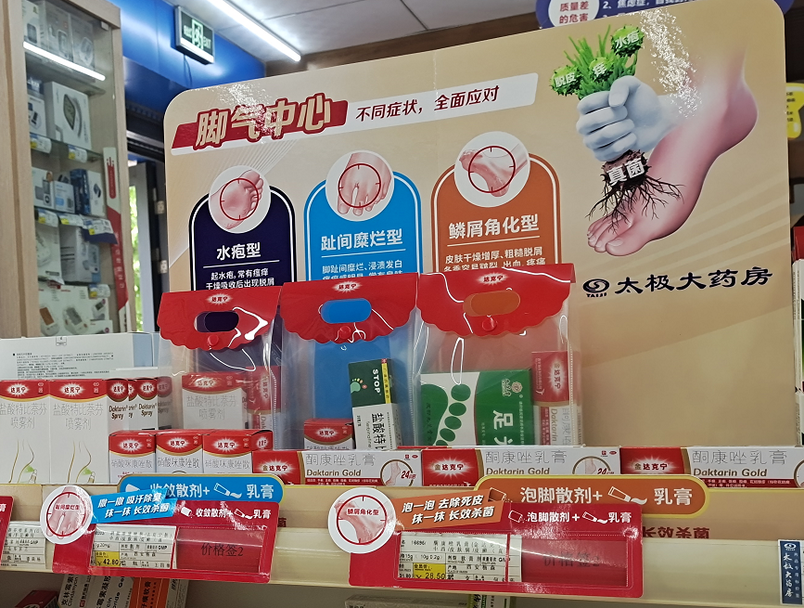组包药品**

|  |  |  |
| --- | --- | --- |
| 脚气症状 | 组合商品 | |
| 水泡型 | 金达克宁（id：16695） | 达克宁喷30ml（id：123845） |
| 糜烂型 | 时脱扑（id：82219） | 达克宁散（id：60203） |
| 角化型 | 金达克宁（id：16695） | 足光散（id：1663） |

**三、检核：**

**门店：**2021年**5月6日下午15点前**完成陈列，片区长要在**5月6日下午22点前**在药店管家核检，不发、迟发、少发，按20元/店收取成长基金。

**营运部：**于**5月6日下午23点**前在药店管家抽查。发现门店执行不到位，片区主管未检核的，片区主管罚款50元，门店罚款50元.

**复检**：片区主管现场巡店及药店管家检核。

营运部

2021年4月30日

主题词：5月品牌月宣传 营运部2021年4月30日印发

打印：张艳 核对：谭莉杨